RAZSTAVNI PROSTORI

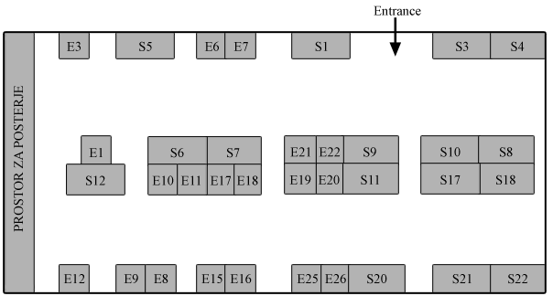
SPONZORJI RAZSTAVLJAVCI
S1 | GIESSEREI (D) |  | E1 | SAVEWAY GmbH&Co.KG (D)
S3 | MESSER SLOVENIJA d.o.o. (SI) |  | E3 | BOSIO d.o.o.(SI)
S4 | TERMOVENTILTECNICA ( I ) |  | E6 | ETI d.d. (SI)
S5 | SIAPRO d.o.o. (SI) |  | E7 | RÖSLER (A)
S6 | +HAGI+ Giessereitechnik (A) |  | E8 | PRO FERRUM (CRO)
S7 | HEINRICH WAGNER SINTO (D) |  | E9 | ADEPT PLUS d.o.o.(SI)
S8 | LOTRIČ d.o.o.(SI) |  | E10 | TDR LEGURE d.o.o.(SI)
S9 | GOSTOL-TST d.o.o. (SI) |  | E11 | F.LLI MAZZON ( I )
S10 | TERMIT d.d.(SI) |  | E12 | BOSELLO (I)
S11 | NTF UNIVERZA V LJUBLJANI (SI) |  | E15 | LIVING d.o.o.(SLO)
S12 | ISTRABENZ PLINI d.o.o. (SI) |  | E16 | MZT LEARNICA (MAK)
S17 | MECAS ESI s.r.o.(CZ) |  | E17 | ELETTROMECCANICA FRATI (I)
S18 | CALDERYS AUSTRIJA GmbH (A) |  | E18 | BELLOI & ROMAGNOLI ( I )
S20 | TRAMET d.o.o.(CRO) |  | E19 | METAL TRADING ( I )
S21 | EKW-KREMEN d.o.o. (SI) |  | E20 | IRT 3000 (SI)
S22 | RWP GmbH(D) |  | E21 | TCT TESIC GmbH(D)
 |  |  | E22 | MOTOMAN ROBOTEC d.o.o.(SLO)
 |  |  | E25 | SWATY d.d.(SLO)
 |  |  | E26 | CHEMETS d.o.o. (SI)
Razstavljavci lahko dostopajo do svoji razstavnih prostorov od srede 9.9.2009, od 17.30 ure dalje.

DIMENZIJE RAZSTAVNEGA PROSTORA
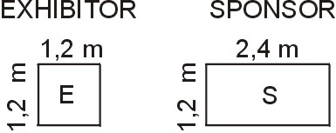
RAZSTAVLJALEC SPONZOR

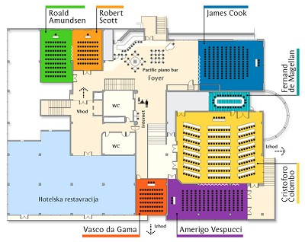
Kongresni center Hotel Slovenija: dvorana James Cook + Foyer

